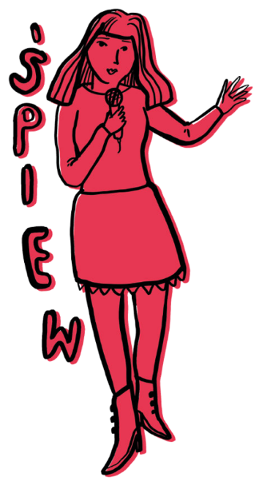
Festiwal ARTYSTYCZNE MARKI 2026
Edycja VI

KONKURS WOKALNY

Festiwal skierowany jest do solistów, zespołów wokalnych oraz wokalno–instrumentalnych. Szczególnie zapraszamy mieszkańców Marek oraz Powiatu Wołomińskiego.

I. KATEGORIE WIEKOWE
- dzieci do lat 7-12
- młodzież 13-18 lat
- dorośli

II. WARUNKI UCZESTNICTWA
1. Repertuar konkursowy:
- piosenka autorska
- piosenka o Markach
- piosenka poetycka
- piosenka kabaretowa
- piosenka estradowa
Do konkursu nie będą dopuszczone piosenki musicalowe.
2. Każdy uczestnik wykonuje jeden utwór. Maksymalny czas trwania występu: 5 minut.
3. Podkład muzyczny:
- nagranie AUDIO w formacie mp3 – podkłady muszą być wysłane do Organizatora do
dnia 26.10.26 na adres artystycznemarki@mokmarki.pl i opisane według wzoru:
„podkład_śpiew_imię i nazwisko wykonawcy lub nazwa zespołu_tytuł piosenki”,
np. „podkład_śpiew_JanKowalski_KoloroweJarmarki”. Dodatkowo każdy wykonawca powinien posiadać podkład muzyczny w formacie mp3, opisany według powyższego wzoru na pendrive w dniu konkursu.
- akompaniament instrumentalny np. gitara, pianino elektryczne.
5. Wykonania konkursowe uczestników będą rejestrowane w formie VIDEO przez Organizatora. Nagrania VIDEO mogą być odtwarzane w trakcie Koncertu Galowego. Podczas przesłuchań uczestnicy proszeni są o strój jak do koncertu galowego.

III. KRYTERIA OCENY
- technika wokalna (intonacja, dykcja)
- muzykalność
- dostosowanie repertuaru do wieku i możliwości wokalnych
- interpretacja
- wyraz artystyczny

Przesłuchania konkursowe odbędą się 9 listopada w Mareckim Centrum Edukacyjno-Rekreacyjnym ul. Wspólna 40/42 w Markach. Szczegółowy harmonogram zostanie podany na stronie www.mokmarki.pl po napłynięciu zgłoszeń.

